Handleiding Sites
Onderdeel van Applicatie erkenningen
(Mijn VAPH)

Versie : 18 juli 2024

Inhoudsopgave
1 Inleiding 2
2 Sites (vestigingseenheden) 2
1. Naar de beheerpagina van Sites 3
1.1 Via de isis applicatie 3
1.2 Via mijnvaph.be 4
2. Overzichtspagina 5
2.1 Toevoegen van een nieuwe Site 5
3. Erkenningsgegevens 6
4. Foto’s 7
5. Zorgwijs 9
5.1 Zorgwijs Activiteiten toevoegen 9
5.2 Toevoegen van een woonunit aan een Zorgwijs Activiteit Woonondersteuning 11

Inleiding

De applicatie erkenningen omvat in de toekomst alle aanvraag-, vergunning- en erkenningsprocedures en beheert de gegevens van alle stakeholders.
Het is de primaire bron voor gegevens over de inrichtende machten (IM), de subsidie-eenheden (SE), hun activiteiten en sites/vestigingseenheden. Maar ook dient de applicatie erkenningen voor afrekeningen en voorschotten, GIR, contactgegevens SE’s en als een informatiebron voor inspectie.
De contactgegevens (e-mailadressen, fysieke adressen, vestigingseenheden) worden door de SE’s zelf beheerd.

Heel de databank erkenningen is opgebouwd rond een paar entiteiten. De hoofdentiteit is de inrichtende macht (IM). Onder een IM heeft men één of meerdere (1 --> n) subsidie-eenheden (SE).
Aan een SE hangen de verschillende activiteiten vast, beperkt tot één van elk type: RTH, MFC, FAM, VZA, DOP…

Applicatie erkenningen wordt stapsgewijs verder uitgebouwd.

Sites (vestigingseenheden)

Op de beheerpagina van ‘Sites’ in de applicatie erkenningen kan u alle sites of vestigingseenheden beheren.

Een vestigingseenheid is een plaats die men geografisch kan identificeren door een uniek adres, waar ten minste een activiteit van de vergunde zorgaanbieder wordt uitgeoefend of van waaruit de activiteit wordt uitgeoefend (BVR Vergunnen, 24/06/2016).

Een uniek adres betekent dat er niet meerdere vestigingseenheden op hetzelfde adres kunnen zijn. Met een activiteit op een site bedoelen we collectieve ondersteuning of als het gaat over individuele ondersteuning, dan registreert u het adres waar een begeleider ambulante een-op-een ondersteuning biedt of van waaruit een begeleider vertrekt om mobiele ondersteuning te bieden. Individuele privé-adressen van gebruikers worden niet geregistreerd.

Een vestigingseenheid moet geregistreerd worden wanneer er minstens drie maanden een activiteit wordt uitgeoefend. Bijgevolg moeten ook tijdelijke vestigingseenheden geregistreerd worden.

Naar de beheerpagina van Sites

1.1 Via de isis applicatie

Om sites (vestigingseenheden) te beheren heeft u de rol ‘Medewerker Subsidie Eenheid Erkenningen’ nodig. De beheerder van uw voorziening kan de rol via het gebruikersbeheer in Isis toekennen aan medewerkers.
Het gebruikersbeheer is te bereiken via isis.vaph.be waarbij u kan inloggen:
• via itsme
• via e-ID en aangesloten kaartlezer
• via een beveiligingscode via mobiele app
• via een beveiligingscode via sms

1.1.1 U heeft de rol Medewerker erkenningen SE

Om sites (vestigingseenheden) te beheren gaat u naar Applicatie erkenningen via de knop “Beheer erkenningen”.

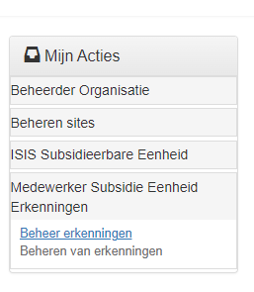

In Applicatie erkenningen klikt u op het tabblad “Adressen” en vervolgens op de balk “Sites”.

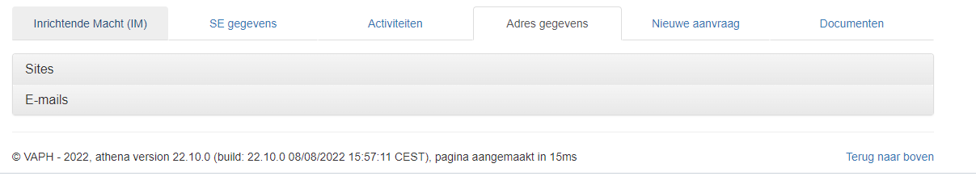

U wordt dan omgeleid naar een pagina in het E-loket van het VAPH (Mijn VAPH) waar u uw hoedanigheid moet kiezen. Dit is die van SE medewerker.

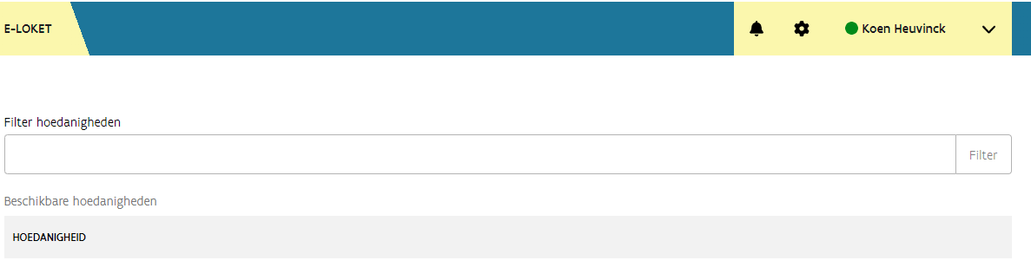

VAPH

U komt dan op de landingspagina van uw organisatie. Voorlopig kan u enkel het deel ‘Sites’ gebruiken. Het deel ‘Aanvragen’ is nog in ontwikkeling.

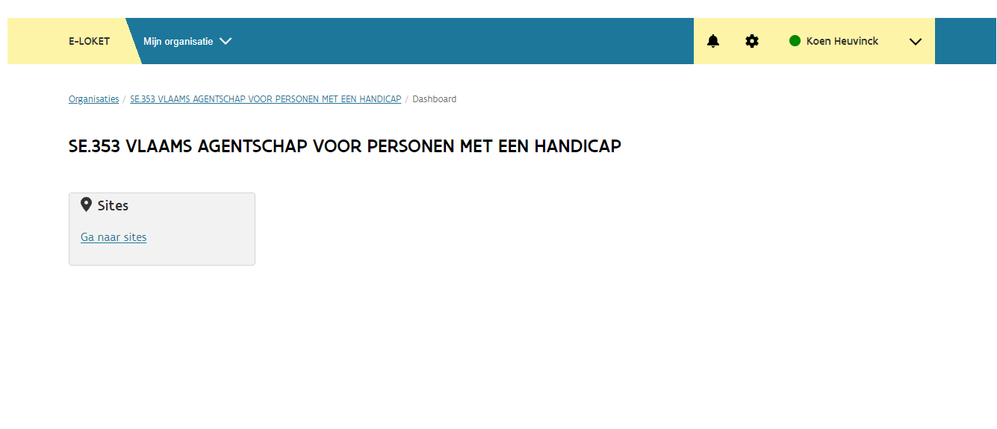
Klik op “Ga naar sites” om naar de beheerpagina ‘Sites’ te gaan.

1.2 Via mijnvaph.be

U kan inloggen op het E-loket van het VAPH: mijn.vaph.be

Kies als hoedanigheid ‘Medewerker van uw SE’.

Klik op “Ga naar Sites” om naar de overzichtspagina ‘Sites’ te gaan.

Overzichtspagina

Op deze pagina kan u een overzicht van al uw sites (vestigingseenheden) terugvinden.
Om een site te wijzigen klikt u op ‘inzien’.

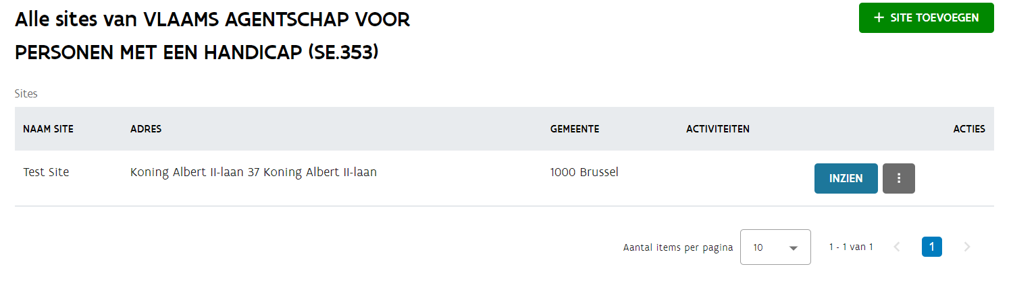

U komt op volgende pagina terecht met drie tabbladen.

2.1 Toevoegen van een nieuwe Site

Klik op de knop ‘site toevoegen’.

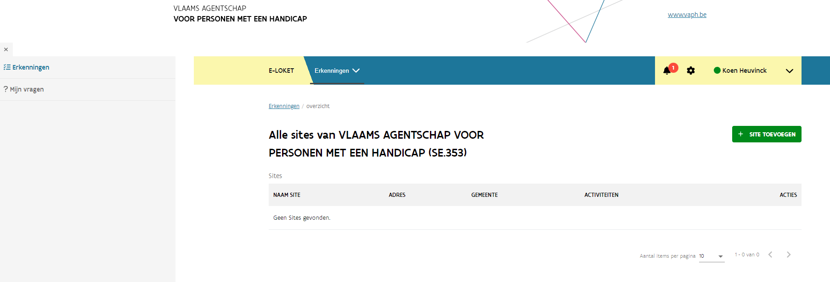

Op dit scherm kan u de gegevens van de site invullen.

Erkenningsgegevens

Op het eerste tabblad staan de gegevens die het VAPH nodig heeft om haar opdracht uit te voeren.

- Beschikbaarheid van de site
Geef hier de geldigheid van de site is, m.a.w.. van wanneer tot wanneer de site in gebruik is. Standaard staat hier de begin- en einddatum van de SE erkenning. De periode van een site kan uiteraard niet buiten de SE erkenning vallen.
Dit kan aangepast worden wanneer bijvoorbeeld een site zal sluiten of tijdelijk van aard is. Als de site wegens grote verbouwingen sluit kan u via ‘wijzigen’ een einddatum ingeven. Via ‘toevoegen’ kan u dan, als de site weer in gebruik wordt genomen, een nieuwe start- en einddatum ingeven.
Wanneer op een site enkel tijdelijk (minstens 3 maanden) activiteiten worden uitgeoefend, moet ook deze worden geregistreerd.

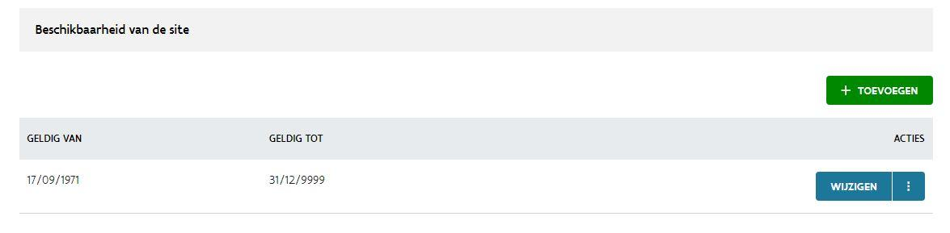
- Beschrijf uzelf
Naam: Dit is de naam van de Site. Deze wordt weergegeven op www.zorgwijs.be.
Aantal cliënten: Hier kan u ingeven hoeveel cliënten op deze site kunnen ondersteund worden

- Adres
Straat, nummer, busnummer en plaats is het adres. Dit moet een officieel adres zijn. Dubbele adressen mogen niet voorkomen. Zorgwijs zoekt op de postcode van het site adres.
Telefoonnummer: het telefoonnummer van de site
Email: het e-mailadres. Het is via dit e-mailadres dat personen die ondersteuning zoeken via Zorgwijs u rechtstreeks via de applicatie kunnen contacteren

- Erkende Activiteiten
Erkende activiteiten: Hier worden alle activiteiten getoond waarvoor u als organisatie erkend bent. U duidt hier aan welke activiteiten op de site worden aangeboden.

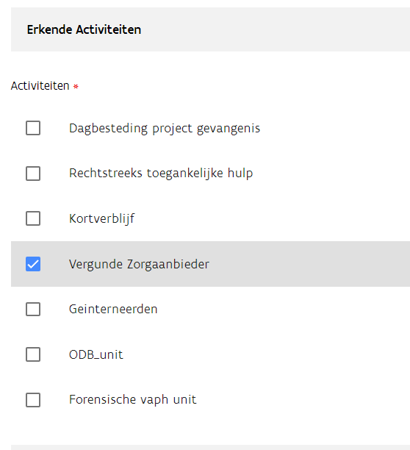

Als u ‘Vergunde Zorgaanbieder’, ‘Rechtstreeks toegankelijke hulp’, ‘Multifunctioneel Centrum’ of ‘Ouderinitiatief’ aanduidt dan moet u ook het volgende luik (Aangeboden Ondersteuningen) aanvullen.

- Aangeboden Ondersteuning: Hier dient u aan te duiden of er ‘Dagbesteding’, ‘Woonondersteuning’ of ‘Ambulante en/of Mobiele Ondersteuning’ op die site wordt aangeboden.

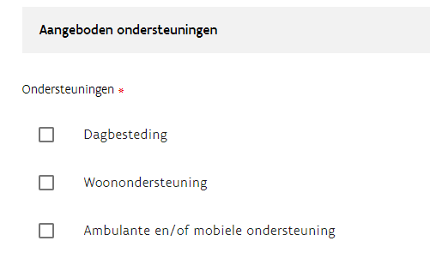

4. Foto’s

Op het tweede tabblad kan u foto’s toevoegen die worden weergegeven op Zorgwijs.

Op het volgende scherm klikt u op ‘Toevoegen’.

In het pop-upvenster kan u nu foto’s opladen. U kan zowel een foto naar het venster slepen als deze via de zoekfunctie (knop selecteer document) opladen.

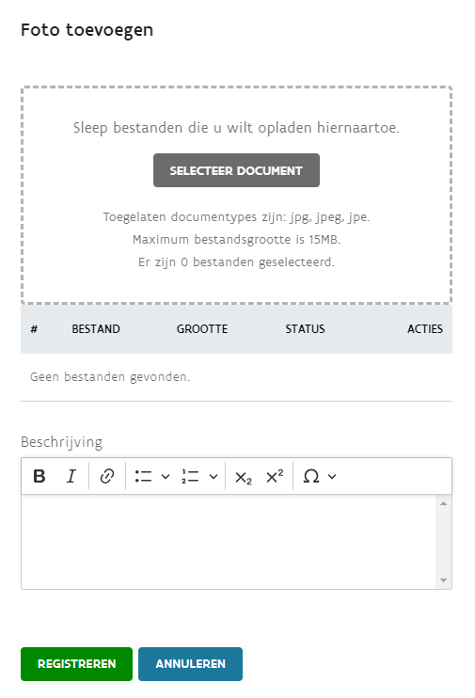

Bij ‘beschrijving’ kan u meer uitleg bij de foto geven. De beschrijving wordt bij de foto’s in zorgwijs getoond.

In het overzicht kan u alle foto’s bekijken en de beschrijving nog wijzigen via de knop ‘wijzigen’ of de foto verwijderen via de knop met de drie puntjes.

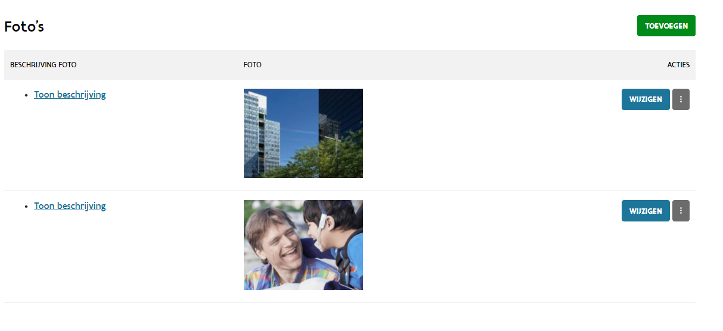

5. Zorgwijs

Op het tabblad ‘Zorgwijs’ kan u alle gegevens van de sites beheren die op www.zorgwijs.be getoond worden.
Als u het vinkje aanzet worden de activiteiten die gekoppeld zijn aan de site getoond op Zorgwijs.

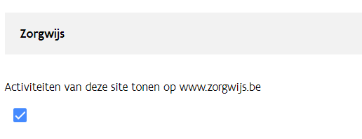

Volgende gegevens worden opgevraagd:

- Beschrijf uzelf
Beschrijving: Dit is de beschrijving van de plaats. Deze wordt weergegeven op Zorgwijs.
Email: Het is via dit e-mailadres dat personen die ondersteuning zoeken via Zorgwijs u rechtstreeks via de applicatie kunnen contacteren

- Contactgegevens
Onder contactgegevens kan u een website, een twitter en facebookpagina ingeven. Deze worden op Zorgwijs getoond.

- Extra informatie Organisatie
Onder Extra informatie Organisatie geeft u een link naar uw website in waar de informatie over uw woon- en leefkosten, het kwaliteitshandboek en de klachtenprocedure van uw organisatie staan.

5.1 Zorgwijs Activiteiten toevoegen

In de Zorgwijs tabblad bij ‘Overzicht activiteiten', klikt u op de knop ‘activiteit toevoegen’.

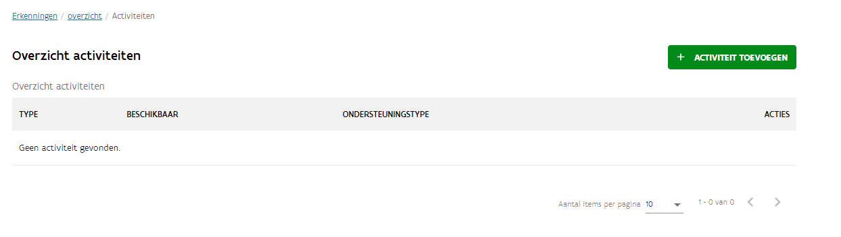

In het pop-upvenster kan u kiezen tussen een PVB activiteit (ondersteuning die enkel met een persoonsvolgend budget kan betaald worden), een RTH activiteit meerder- en minderjarigen (ondersteuning kan enkel met RTH punten betaald worden), of een MFC activiteit.

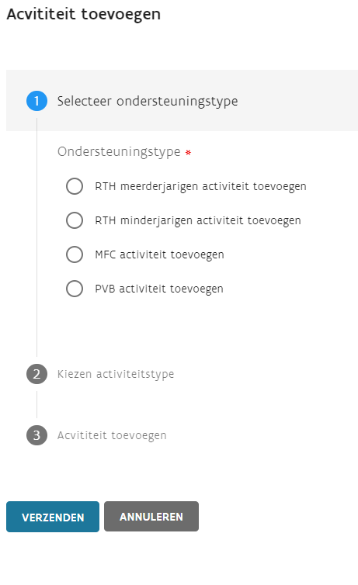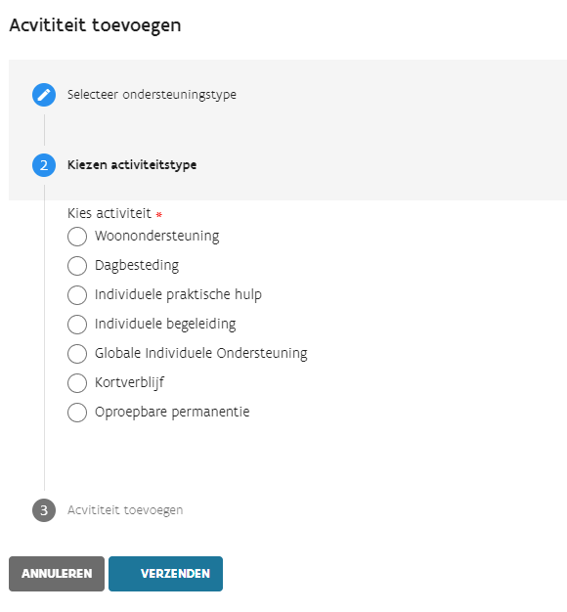

Van zodra u een keuze hebt gemaakt kan u het activiteitstype aanduiden.

Vervolgens kan u de velden voor elke activiteit op Zorgwijs invullen.
De velden kunnen verschillen per activiteitstype.

Meest voorkomende velden:

Beschikbaar: Hier kan u aangeven of het aanbod al dan niet onmiddellijk beschikbaar is.

Beschrijving: Bij de beschrijving kunt u een samenvatting geven van uw aanbod binnen deze ondersteuningsvorm.

Doelgroepen: Hier kunt u meerdere opties aanklikken. U kan eventueel ook aangeven of de gekozen doelgroep de hoofddoelgroep is.
Daarnaast kan u aanduiden of uw aanbod open staat voor bijkomende gedragsproblemen en/of intensieve medische zorgen.

Betaalwijzes: U voert in of u cash, voucher of beide methodes van betalen aanvaardt. Dit is enkel van toepassing op PVB activiteiten.

Afspraken rond planning zorg: (woonondersteuning en dagbesteding) kan u eventuele afspraken die u heeft rond het vastleggen of plannen van de zorg ingeven.

Postcodes: Hier voert u de postcode van de gemeente of stad in waar het zorgaanbod doorgaat. Indien u postcodes ingeeft betekent dit dat de zorg niet op de site/vestigingseenheid aangeboden wordt maar in die verschillende gemeenten (bijvoorbeeld bij mobiele begeleiding).

5.2 Toevoegen van een woonunit aan een Zorgwijs Activiteit Woonondersteuning

In het overzichtsscherm van de activiteiten kan u bij een activiteit ‘woonondersteuning’ via de knop met de drie bolletjes een woonunit toevoegen.

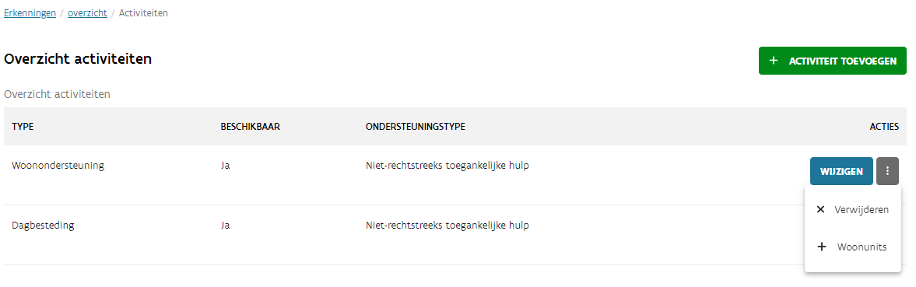
Woonunits: Daar kan u gedetailleerde info geven over het gebouw of de kamer waar de cliënt zal verblijven.

Naam: de naam van het gebouw.

Beschrijving: Hier kan u vertellen in wat voor gebied de residentie gelegen is of wat er te doen is in de buurt van de residentie.

Leefkosten: Hier kan u opgeven wat eventuele extra kosten zijn die de cliënt kan opnemen.

Woonkosten: Deze omvatten de vergoeding voor het gebruik of de huur van een woning, kamer, studio of appartement en eventueel gemeenschappelijke ruimtes. Ook het gebruik van water, verwarming en elektriciteit en de vergoeding van normale en kleine herstellingen voor de gebruikte ruimtes kunnen aangerekend worden als woonkosten.

Als alle velden zijn ingevuld, klikt u op ‘registreren’ om de woonunit te bewaren.

